Ristinolla

23.12.2021 Elias Niskanen

Tein ristinollapelin joka toimii niin kaksinpelissä, kuin yksinpelissäkin. Ristinolla peli toimii niin että ensimmäinen pelaaja on aina ”X” ja toinen pelaaja tai tietokone on ”O”. Ohjelmassa on kaksi ikkunaa ensimmäinen jossa valitaan pelaajat, jotka sitten viedään toiseen ikkunaan missä onkin itse peli. Itse pelissä on 9 painonappia, mihin maalataan vuorollaan X tai O automaattisesti.

Sovellukseen kuuluu siis itse ohjelma sekä xml tiedosto, jonka ohjelma luo pelin aluksi C:\temp kansioon, nimellä ”Pelaajat”. Tätä käytetään pelin tietokantana.

Ensimmäinen lomake:

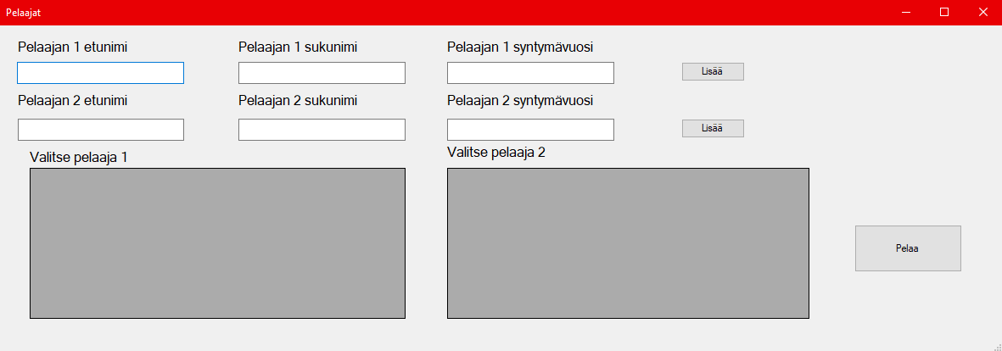

vasemmalla ylhäällä aloitetaan siis kertomalla pelaajan etunimi, sukunimi ja syntymäaika. Kun painaa lisää nappia viedään pelaajan tiedot excel tiedostoon. Mikäli ei halua tallettaa peli tietoja peli tunnistaa kyllä etunimen peliin ilman että ollaan painettu lisää nappia. Alla kuva kun ollaan tiedostoon lisätty tietoja.

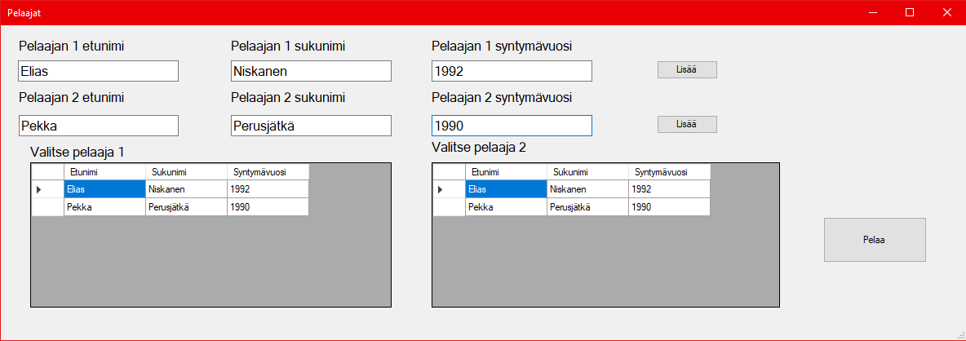

Tämän jälkeen kun ollaan saatu pelaajat määriteltyä painetaan pelaa nappia, jonka jälkeen avautuu seuraava ikkuna:

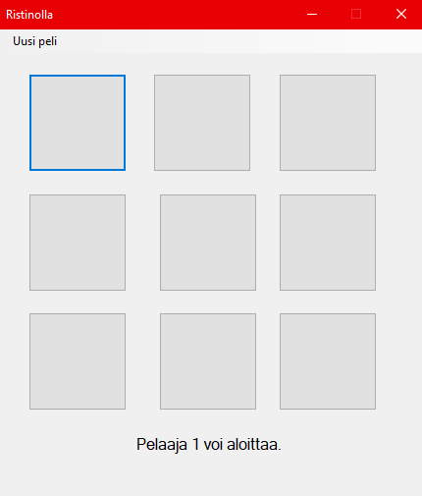

Peli on nyt valmis aloitettavaksi, peli on automaattisesti alussa kaksinpeli tilassa, mutta pelimuodon voi valita ylävalikosta seuraavasti:

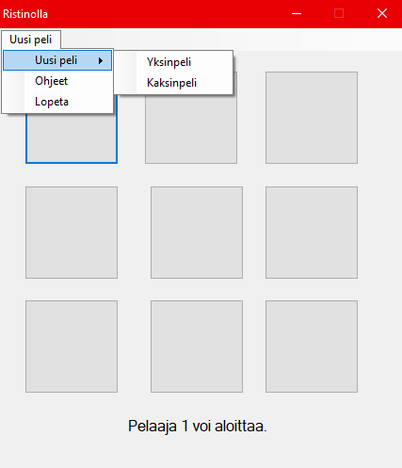

Tällöin peli muuttaa pelaaja2 nimen tietokoneeksi ja ohjelman tekoäly alkaa toimimaan.

Pelissä on kolme vaihtoehtoa lopulle, joko pelaaja1 tai pelaaja2 voittavat pelin tai sitten tulee tasapeli.

Arvioisin, että käytin työn tekemiseen 10-12 tuntia kokonaisuudessa.

Itsearviointi:

Olen tämän työn aikana oppinut paljon kokonaisuuden hallinnasta ohjelmoinnissa ja myöskin omista vahvuuksistani ja heikkouksistani. Vahvuuksiani ovat selvästi ohjelman hahmoittaminen päässäni tiedostin mitä minun pitäisi tehdä, mutta en välttämättä osannut tehdä niin suoraan, ja tämä johti opetusmateriaalin läpikäymiseen moneen otteeseen. Heikkouksiani ovat selvästi kärsimättömyys koodini kanssa, kun en tiedä vastausta turhaudun helposti. Ohjelmasta jäi puuttumaan voittojen, häviöiden, tasapelien ja pelinkeston tallentaminen tiedostoon, tämän kanssa hakkasin päätäni seinään monta tuntia. Päädyin palauttamaan työn ilman niitä osia, koska en vaan saanut päähäni miten saisin ne rakennettua mukaan. Kurssin alussa en uskonut millään pystyväni tekemään näin suurta kokonaisuutta yksin, mutta yllätyinkin että kokonaisuuden hallinta on jopa minun vahvuuteni, tosin taas ongelmien ratkaisu tilanteessa, johon en joko osaa löytää ratkaisua tai en osannut soveltaa ratkaisuani on minun heikkouteni. Pitäisi opetella miettimään ongelmaa toisesta näkökulmasta ja olla valmiina poistamaan koodia, jota olen jo tuottanut eikä vaan koittaa saada sitä toimimaan.